Тест для 3-4 классов по теме «ВСЕ НА ЛЫЖИ»
ФИ КЛАСС

КЛАСС
- Попеременный двухшажный ход состоит:
Из двух скользящих шагов и одновременным толчком палками
Из двух скользящих шагов и двух попеременных отталкиваний
- Подъём «лесенкой» выполняется:
Боком к склону
Лицом к склону
- Торможение «плугом» выполняется:
За счет сведения пяток лыж и разведения ноков, при этом лыжи ставятся на внешнее ребро.
За счет сведения носков лыж и разведения пяток, при этом лыжи ставятся на внутренние ребра.

- При спуске с горы палки следует держать:
В одной руке
Сзади концами вниз
- Отметь на картинке подъём «полуёлочкой»
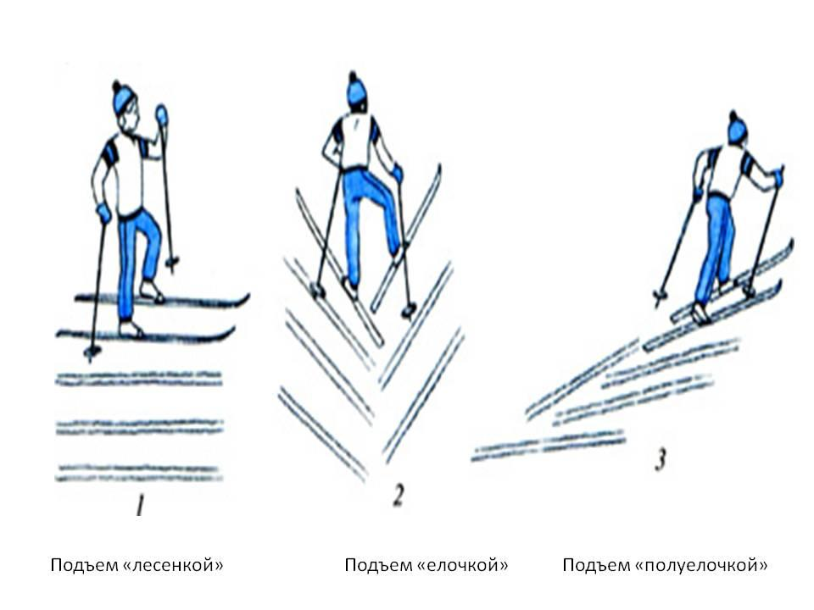

Дополнительное задание: подпиши оставшиеся картинки
Твоя оценка

